
ADAPAZARI ENKA ANADOLU LİSESİ 2015-2019 STRATEJİK PLAN

1



ÖZEL SİNCAN FİNAL AKADEMİ ANADOLU LİSESİ

2019-2023 STRATEJİK PLANI

T.C.
SİNCAN KAYMAKAMLIĞI
ÖZEL SİNCAN FİNAL AKADEMİ ANADOLU LİSESİ

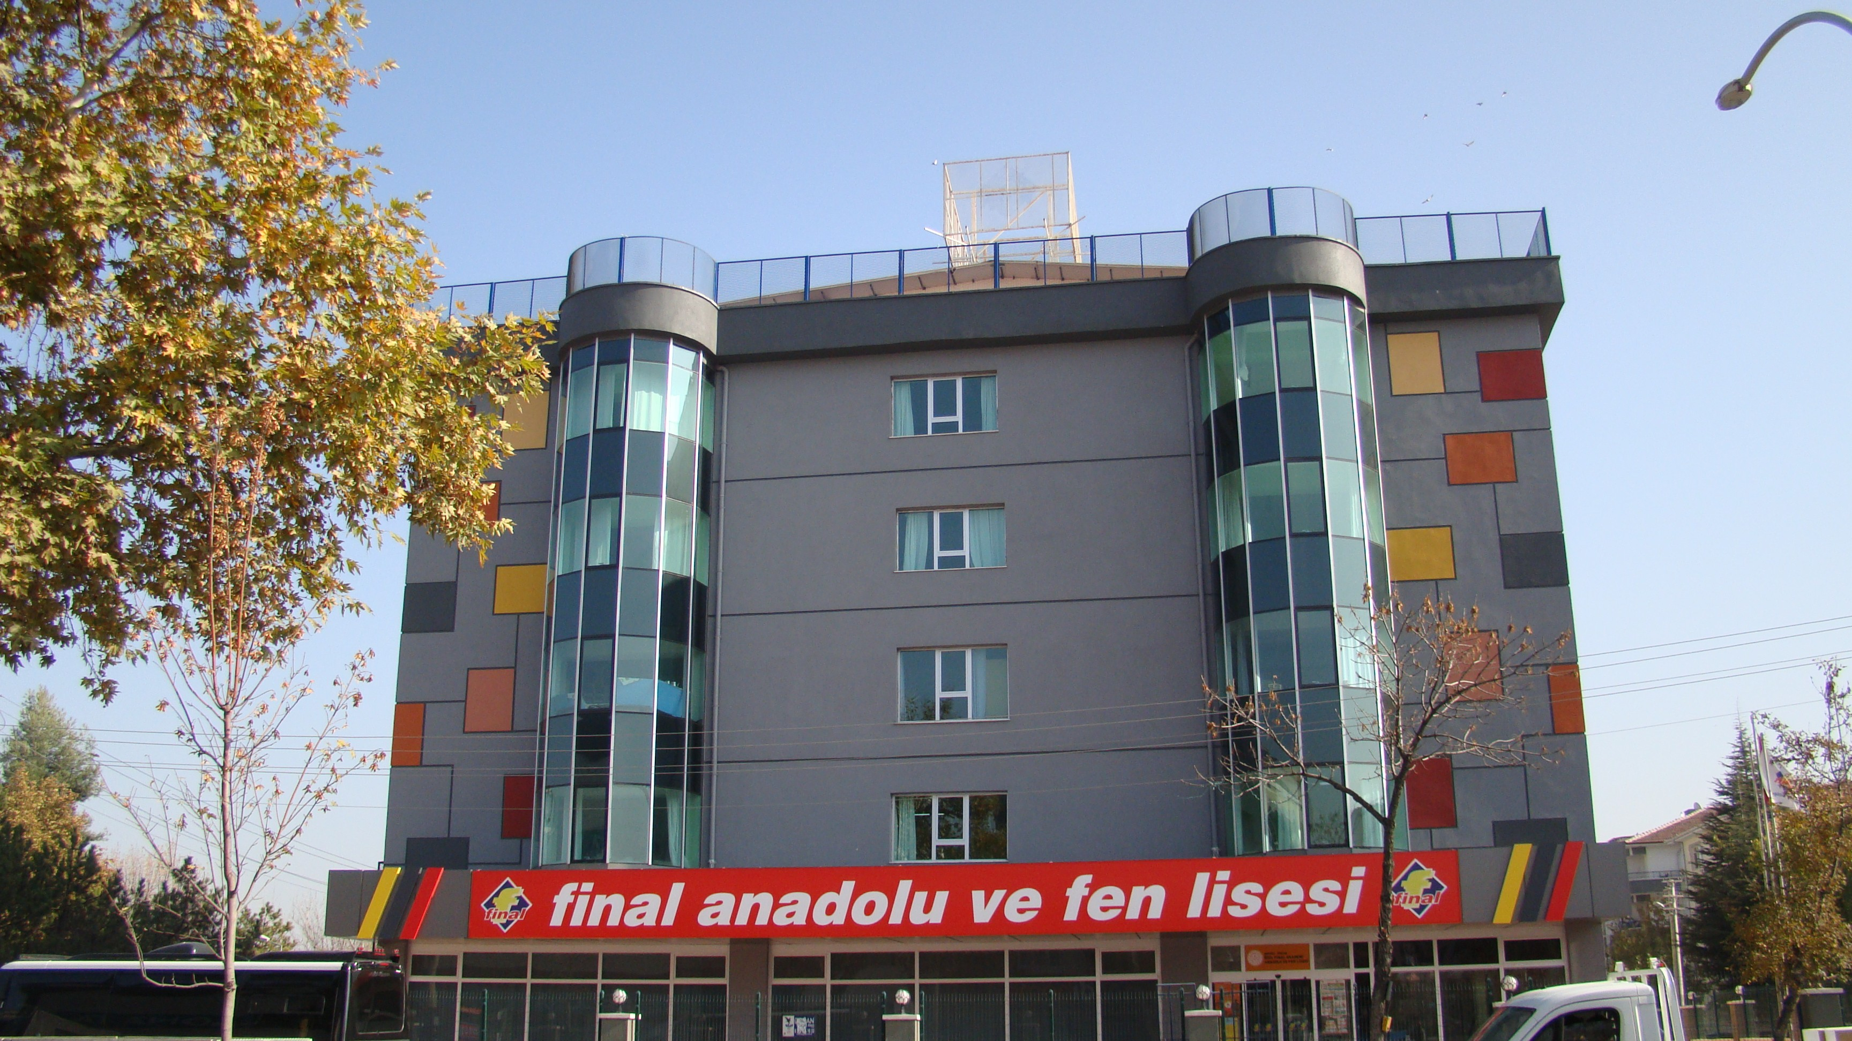

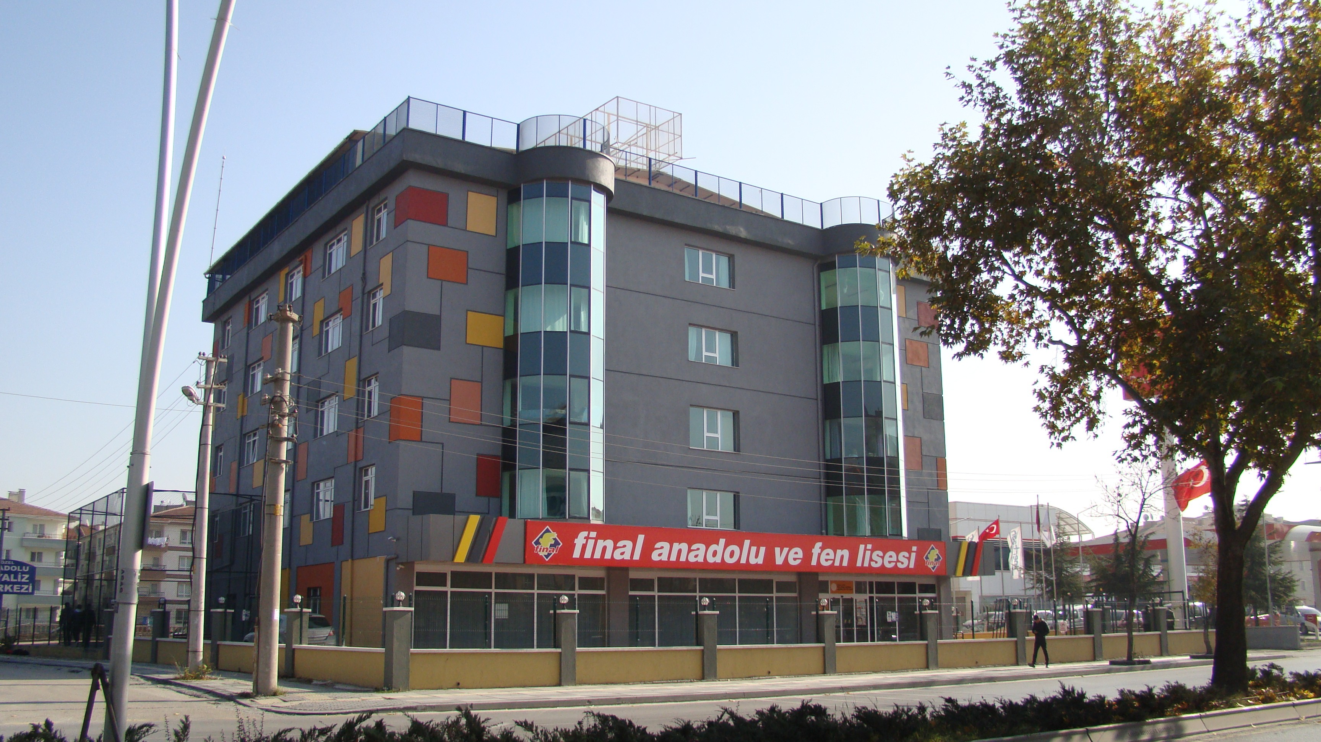
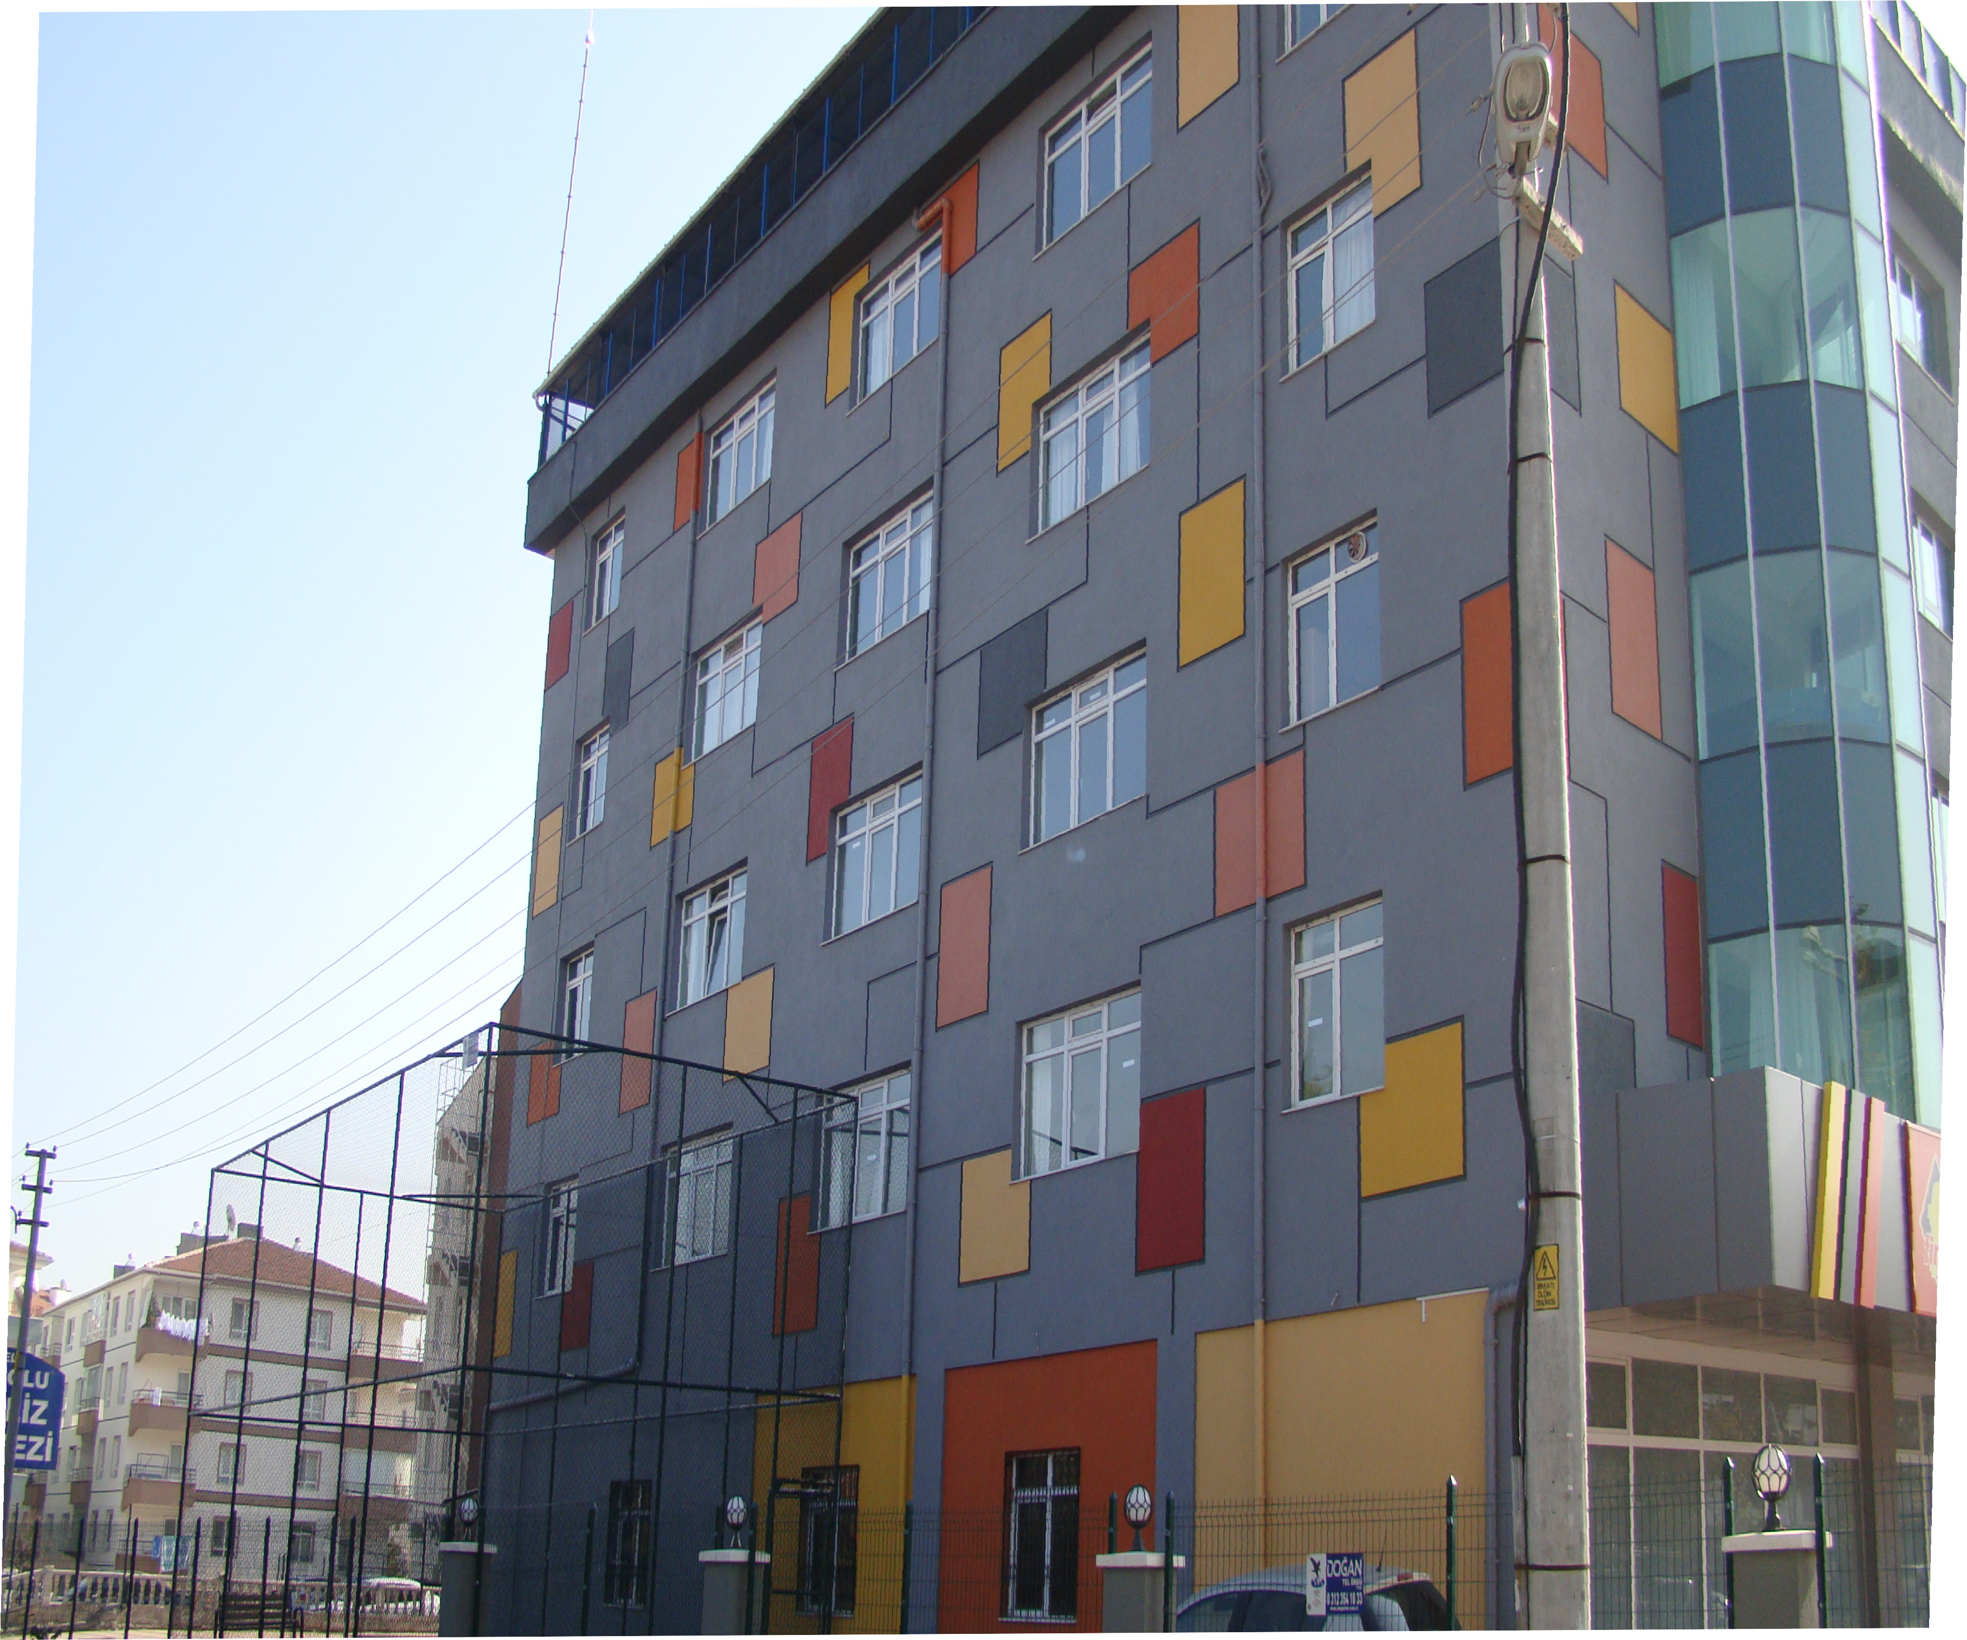

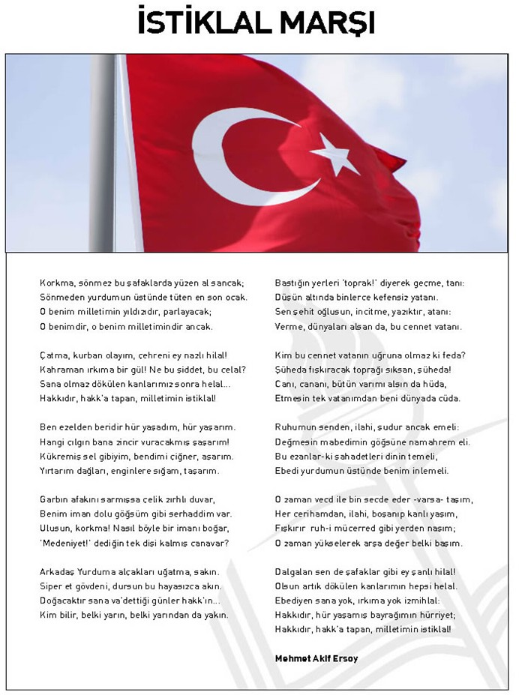

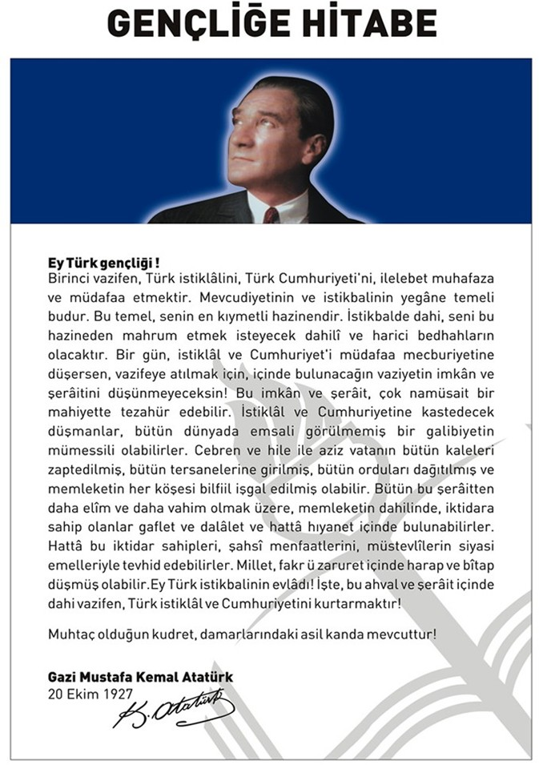

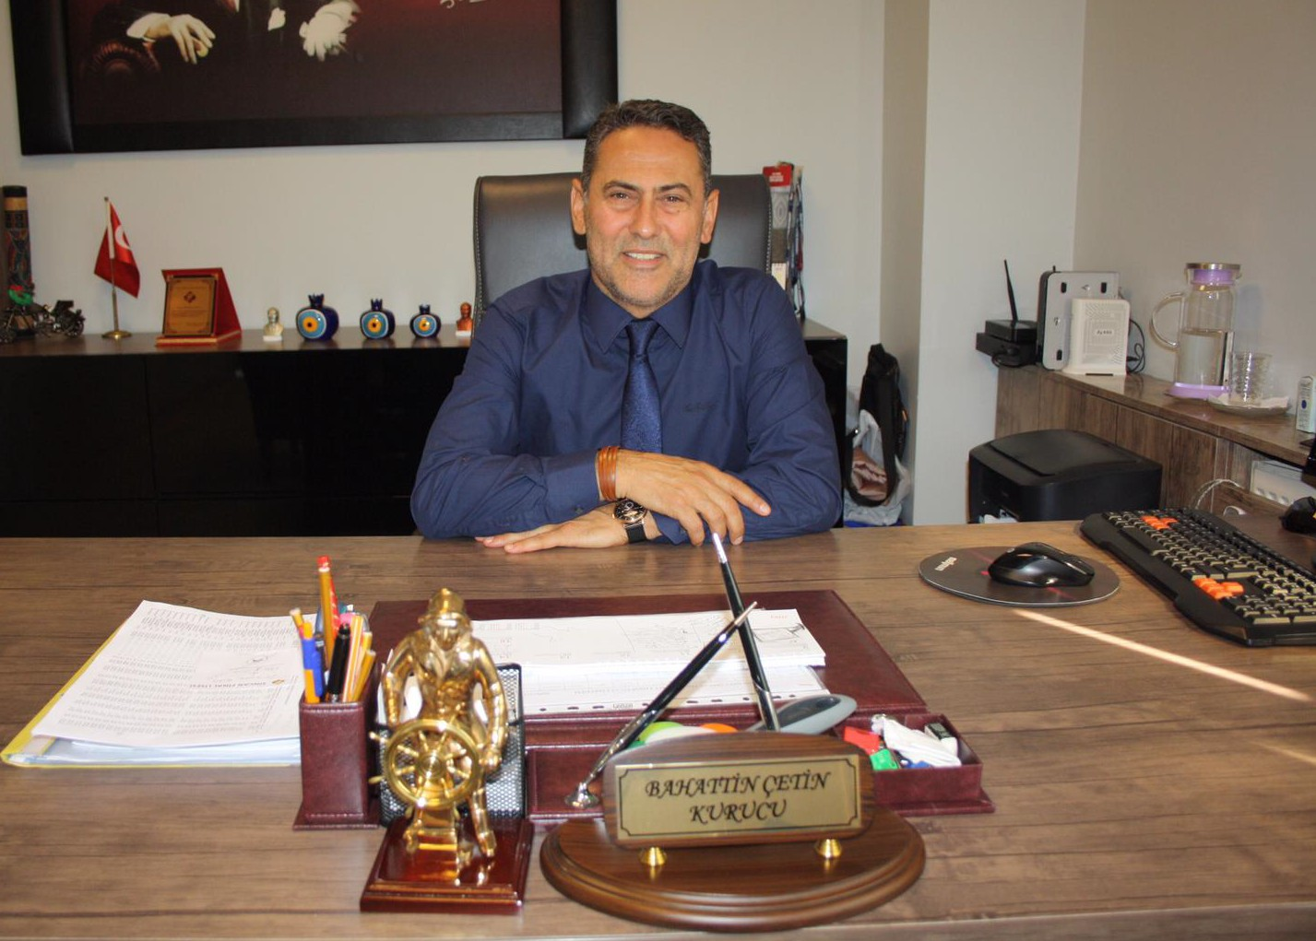

BAHATTİN ÇETİN KURUCU

Günümüzde eğitim anlayışı, çağın hızla değişen teknolojisiyle birlikte yeni bir boyut kazandı ve dinamizm, yaratıcılık, araştırma, üretkenlik ön plana çıktı. Öğrenci odaklı eğitim anlayışları, onun isteklerini, beklentilerini, hedeflerini, bireysel özelliklerini merkeze Alan yöntemler tercih ediliyor. Liderlik anlayışı, ekip çalışmasına dayalı başarılar ve mevcut koşulları en iyi şekilde değerlendiren yaklaşımlar benimseniyor. Değişimin gerektirdiği yeni yapılanmaları okul programlarımıza katmak amacıyla okulumuzda oluşturduğumuz.stratejik çalışma planı doğrultusunda çalışmalar etkinlikler, projeler belirleyerek çalışanları “Biz” duygusu altında birleştirdik. Önce ekipler oluşturduk, okulumuzun fiziksel koşulları, avantajları ve dezavantajlarını belirledik ve bu doğrultuda gerçekleştirilebilecek hedefler saptadık. Böylece okulumuzun sürekli iyileştirme yoluyla başarısını artıracak yeni açılımlar, hedefler belirlemiş olduk."Eğitim önceliğimiz öğretim hedefimiz" sloganıyla yolumuza devam ediyoruz

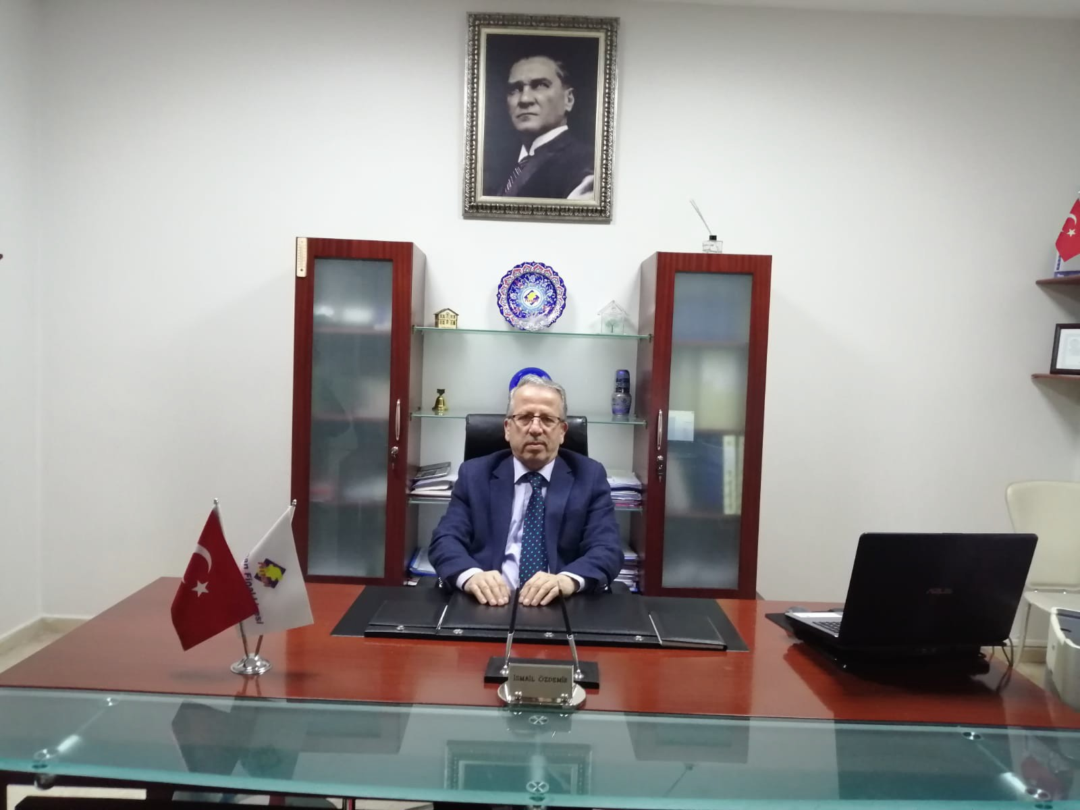

SUNUŞ
Geçmişten günümüze gelirken var olan yaratıcılığın getirdiği teknolojik ve sosyal anlamda gelişmişliğin ulaştığı hız, artık kaçınılmazları da önümüze sererek kendini göstermektedir. Güçlü ekonomik ve sosyal yapı, güçlü bir ülke olmanın ve tüm değişikliklerde dimdik ayakta durabilmenin kaçınılmazlığı da oldukça büyük önem taşımaktadır. Gelişen ve sürekliliği izlenebilen, bilgi ve planlama temellerine dayanan güçlü bir yaşam standardı ve ekonomik yapı; stratejik amaçlar, hedefler ve planlanmış zaman diliminde gerçekleşecek uygulama faaliyetleri ile (STRATEJİK PLAN) oluşabilmektedir.
Büyük önder Atatürk’ü örnek alan bizler ;Çağa uyum sağlamış, çağı yönlendiren gençler yetiştirmek için kurulan okulumuz, geleceğimiz teminatı olan öğrencilerimizi daha iyi imkanlarla yetişip, düşünce ufku ve yenilikçi ruhu açık Türkiye Cumhuriyetinin çıtasını daha yükseklere taşıyan bireyler olması için öğretmenleri ve idarecileriyle özverili bir şekilde tüm azmimizle çalışmaktayız.
Sincan Özel Final Akademi Anadolu Lisesi olarak en büyük amacımız yalnızca lise mezunu gençler yetiştirmek değil, girdikleri her türlü ortamda çevresindekilere ışık tutan hayata hazır , hayatı aydınlatan , bizleri daha da ileriye götürecek gençler yetiştirmektir. İdare ve öğretmen kadrosuyla bizler çağa ayak uydurmuş, yeniliklere açık, Türkiye Cumhuriyetini daha da yükseltecek gençler yetiştirmeyi ilke edinmiş bulunmaktayız.

Sincan Özel Final Akademi Anadolu Lisesi Stratejik Planı (2019-2023)’de belirtilen amaç ve hedeflere ulaşmamızın Okulumuzun gelişme ve kurumsallaşma süreçlerine önemli katkılar sağlayacağına inanmaktayız.
Planın hazırlanmasında emeği geçen Strateji Yönetim Ekibi’ne ve uygulanmasında yardımı olacak tüm kurum, kuruluşlara, öğretmen, öğrenci ve velilerimize teşekkür ederim.

İsmail ÖZDEMİR Okul Müdürü

GİRİŞ

Kamu idarelerine 5018 sayılı Kamu Mali Yönetimi ve Kontrol Kanunun 9. maddesinde, kalkınma planları, programlar, ilgili mevzuat ve benimsedikleri temel ilkeler çerçevesinde geleceğe ilişkin misyon ve vizyonlarını oluşturmak, stratejik amaçlar ve ölçülebilir hedefler saptamak, performanslarını önceden belirlenmiş olan göstergeler doğrultusunda ölçmek ve uygulamanın izleme ve değerlendirmesini yapmak amacıyla katılımcı yöntemlerle stratejik plan hazırlama görevi verilmiştir.
Kamu idareleri bütçelerini, stratejik planlarında yer alan misyon, vizyon, stratejik amaç ve hedeflerle uyumlu ve performans esasına dayalı olarak hazırlarlar. Kamu idarelerinin bütçelerinin stratejik planlarda belirlenen performans göstergelerine uygunluğu ve idarelerin bu çerçevede yürütecekleri faaliyetler ile performans esaslı bütçelemeye ilişkin diğer hususları belirlemeye Maliye Bakanlığı yetkilidir.”
Kamu idarelerinin planlı hizmet sunumu, politika geliştirme, belirlenen politikaları somut iş programlarına ve bütçelere dayandırma ile uygulamayı etkili bir şekilde izleme ve değerlendirmelerini sağlamaya yönelik olarak “stratejik planlama” temel bir araç olarak benimsenmiştir. Stratejik planlama; bir yandan kamu mali yönetimine etkinlik kazandırırken, diğer yandan kurumsal kültür ve kimliğin gelişimine ve güçlendirilmesine destek olacaktır.

Sincan Özel Final Akademi Anadolu Lisesi Stratejik Planlama Ekibi

İÇİNDEKİLER | SAYFA NO
SUNUŞ
GİRİŞ
1. BÖLÜM: STRATEJİK PLAN HAZIRLIK PROGRAMI
1.1.Amaç
1.2.Kapsam
1.3.Yasal Dayanak
1.4.Üst Kurul ve Stratejik Plan Ekibi
1.5.Çalışma Takvimi
2. BÖLÜM: DURUM ANALİZİ
2.1.Tarihsel Gelişim
2.2.Mevzuat Analizi
2.3.Faaliyet Alanları, Ürün ve Hizmetler
2.4.Paydaş Analizi
2.5.Kurum İçi Analiz
2.5.1. Örgütsel Yapı
2.5.2. İnsan Kaynakları
2.5.3. Teknolojik Düzey
2.6.Mali Kaynaklar
2.6.1. İstatistikî Veriler
2.7.Çevre Analizi
2.7.1. PEST-E Analizi
2.7.2. Üst Politika Belgeleri
2.8.GZFT Analizi
2.9.Sorun Alanları
3. BÖLÜM: GELECEĞE YÖNELİM
3.1.Misyon
3.2.Vizyon
3.3.Temel Değerler ve İlkeler
3.4.Temalar, Amaçlar, Hedefler, Performans Göstergeleri, Tedbirler
4. BÖLÜM: MALİYETLENDİRME
5. BÖLÜM: İZLEME ve DEĞERLENDİRME

KISALTMALAR

AB Avrupa Birliği
AR-GE Araştırma Geliştirme
BİLSEM Bilim Sanat Merkezi
BİMER Başbakanlık İletişim Merkezi
BSİO Birleştirilmiş Sınıflı İlköğretim Okulu
BT Bilgi Teknolojileri
ÇPL Çok Programlı Lise
DPT Devlet Planlama Teşkilatı
EKYS Eğitimde Kalite Yönetimi Sistemi
GİH Genel İdare Hizmetleri
GİHS Genel İdare Hizmetleri Sınıfı
GZFT Güçlü-Zayıf Yönler, Fırsatlar-Tehditler
HEM Halk Eğitim Merkezi
HİE Hizmet İçi Eğitim
KİK Kamu İhale Kanunu
LYS Lisans Yerleştirme Sınavı
MBS Mesleki Bilgi Sistemi
MEB Millî Eğitim Bakanlığı
MEBBİS Milli Eğitim Bakanlığı Bilgi İşlem Sistemleri
MEGEP Millî Eğitim Bakanlığının Kapasitesinin Güçlendirilmesine Destek Projesi
MEM Millî Eğitim Müdürlüğü
MTSAS Motorlu Taşıt Sürücü Adayları Sınavı
MTSK Motorlu Taşıt Sürücüleri Kursu
OECD Ekonomik Kalkınma ve İşbirliği Teşkilatı
PESTLE Politik, Ekonomik, Sosyal, Teknolojik, Legal ve Ekolojik Gelişmeler
PG Performans Göstergesi
STK Sivil Toplum Kuruluşları
TED Türk Eğitim Derneği
YGS Yükseköğretime Geçiş Sınavı

TANIMLAR

Bütçe: Milli Eğitim Müdürlüğünün, belirli bir dönemdeki gelir ve giderlerini, tahminleri ile bunların uygulanmasına ilişkin hususları gösteren belgeyi,
Faaliyet Raporu: Kurumların stratejik plan ve performans programları uyarınca yürüttükleri faaliyetleri, belirlenmiş performans göstergelerini kullanarak öngörülen Performans Hedefi ile gerçekleşme değerlerini kıyaslayıp meydana gelen sapmaların nedenlerini açıklayan, idare hakkındaki genel ve mali bilgileri içeren raporu,
Faaliyet ve Projeler: Milli Eğitim Müdürlüğünün, Stratejilerini hayata geçirmelerini sağlayan ve performanslarını gösteren faaliyetleri ve projelerini,
GZFT Analizi: Milli Eğitim Müdürlüğünün, Güçlü ve Zayıf yönlerini, önündeki Fırsat ve Tehditleri ortaya koyan analizi,
Hedefler: Milli Eğitim Müdürlüğünün kendi Stratejilerini yaşama geçirmek için kurumca belirlediği ölçülebilir nitelikte faaliyet ve projelerini,
İnsan Kaynakları Yönetimi: Organizasyonun amaçlarına ulaşabilmesi için, tüm insan kaynaklarının en doğru, etkin ve verimli kullanılması,
Kamu Yönetimi: Kamu gücünü yani egemenlik erkine sahip yönetim sürecini,

Kamu Malî Yönetimi: Kamu kaynaklarının tanımlanmış standartlara uygun olarak etkili, ekonomik ve verimli kullanılmasını sağlayacak yasal ve yönetsel sistem ve süreçleri,
Kurumsal Değer: Bir kurumda var olan yüksek ve olumlu nitelikleri,

Maliyet: İktisadi anlamda maliyet, satış değeri olan bir mala ya da hizmete sahip olabilmek için katlanılan ölçülebilir fedakârlıkların toplamını,
Misyon: Milli Eğitim Müdürlüğünün kendisi için belirlediği temel varlık nedenini ve görevlerini,

Paydaş: Kurumun kaynakları veya çıktıları üzerinde hak iddia eden ya da kurumun çıktılarından, ürün ve hizmetlerinden doğrudan veya dolaylı, olumlu veya olumsuz yönde etkilenen veya kurumu etkileyen kişi, grup ve kurumları,
Paydaş Analizi: Kurum faaliyetlerinden etkilenen veya faaliyetleri etkileyen tarafların görüş ve memnuniyetlerinin değerlendirilmesini,
Performans: Milli Eğitim Müdürlüğünün belirlediği Stratejik Hedeflerine ulaşabilme derecesini, Performans Göstergesi: Hedeflere hangi oranda ulaşıldığını gösteren ölçülebilir nitelikteki unsurları, Politika: Milli Eğitim Müdürlüğünün uygulamalarını yönlendiren yaklaşımları,
Strateji: Belirli bir zaman diliminde kurumun şimdiki durumundan gelecekteki arzu edilen durumuna dönüşümünü sağlayabilmek için belirlenen amaç ve hedeflere nasıl ulaşılacağını gösteren kararlar bütününü,

Stratejik Plan: Millî Eğitim Müdürlüğünün, orta ve uzun vadeli amaçlarını, temel ilke ve politikalarını, hedef ve önceliklerini, performans ölçütlerini, bunlara ulaşmak için izlenecek yöntemler ile kaynak dağılımlarını içeren 2019–2023 dönemi kapsayan planını,
Stratejik Planlama: Millî Eğitim Müdürlüğünün, iç veya dış değerlendirme sonuçlarına göre Zayıf ve Güçlü yönlerini, önündeki Fırsat ve Tehditleri belirlemesi, bunların ışığında kalitesini geliştirecek olan stratejilerini oluşturması, bu stratejileri ölçülebilir hedeflere dönüştürmesi ve performans göstergelerini belirleyerek onların sürekli izlemesi sürecini,
Stratejik Yönetim: Bir organizasyonun amaçlarını gerçekleştirebilmesi için etkili stratejiler geliştirilmesi, bunların planlanması, uygulanması ve kontrolünü,
Stratejik Amaç: Kişi ve kuruluşun sonraki bütün karar ve davranışının bağımlı olacağı, öncesi olmayan temel başlangıç noktasını,
Stratejik Hedefler: Milli Eğitim Müdürlüğünün, misyonu doğrultusunda belirlenmiş stratejik önemi olan ölçülebilir alt amaçlarını,
Üst Politika Belgesi: Plana kaynaklık eden yasal dayanak ve politikaları,

Faaliyet/Hizmet: Kurumun içinde bulunduğu sektör itibariyle yararlanıcılara yönelik geliştirdiği ürün veya hizmetleri ifade eder.

KURUM KİMLİK BİLGİSİ
Kurum Adı | Özel Sincan Final Akademi Anadolu Lisesi 2019-2023
Kurum Statüsü | Özel
Kurumda Çalışan Personel Sayısı | Kurucu: 1 Müdür:1  Öğretmen: 25+4 ücretli  Halkla ilişkiler: 2  Kat görevlisi: 2 Mutfak:1
Öğrenci Sayısı | 294
Öğretim Şekli | Normal
KURUM İLETİŞİM BİLGİLERİ
Kurum Telefonu / Fax | Tel.: 276 36 61  Faks: 276 31 37
Kurum Web Adresi | sincanal@finalegitim.com.tr
Mail Adresi | sincanftl@hotmail.com
Kurum Adresi | İstasyon Mah.Ayaş Cad.No:72 İlçe: Ankara  İli: Sincan
Kurucu | Adı Soyadı:Bahattin ÇETİN GSM Tel:532 326 45 11
Kurum Müdürü | Adı Soyadı:İsmail ÖZDEMİR GSM Tel: 505 575 78 01

BÖLÜM
1. BÖLÜM

STRATEJİK PLAN HAZIRLIK PROGRAMI

STRATEJİK PLAN HAZIRLIK PROGRAMI

STRATEJİK PLANIN AMACI

Bu stratejik plan dokümanı, okulumuzun güçlü ve zayıf yönleri ile dış çevredeki fırsat ve tehditler göz önünde bulundurularak, eğitim alanında ortaya konan kalite standartlarına ulaşmak üzere yeni stratejiler geliştirmeyi ve bu stratejileri temel alan etkinlik ve hedeflerin belirlenmesini amaçlamaktadır.

  - STRATEJİK PLANIN KAPSAMI

Bu stratejik plan dokümanı Adapazarı Özel ENKA Anadolu Lisesi’nin 2015–2019 yıllarına dönük stratejik amaçlarını, hedeflerini ve performans göstergelerini kapsamaktadır.

  - STRATEJİK PLANIN YASAL DAYANAKLARI

DAYANAK
Sıra No | Referans Kaynağının Adı
1 | 5018 sayılı Kamu Mali Yönetimi ve Kontrol Kanunu
2 | Stratejik Planlamaya İlişkin Usul ve Esaslar Hakkında Yönetmelik
3 | DPT-Kamu Kuruluşları için Stratejik Planlama Kılavuzu
4 | 2007–2013 dönemini kapsayan 9. Kalkınma Planı
5 | 2007–2009 dönemini kapsayan Orta Vadeli Program
6 | 2007–2013 Eğitim Özel İhtisas Komisyonu Raporu
7 | Milli Eğitim ile ilgili Mevzuat
8 | Milli Eğitim Strateji Belgesi
9 | Bakanlık faaliyet alanı ile ilgili ulusal, bölgesel ve sektörel plan ve programlar
10 | Milli Eğitim Şura Kararları
11 | TÜBİTAK Vizyon 2023 Eğitim ve İnsan Kaynakları Raporları
12 | Bakanlık faaliyet alanı ile ilgili tüm projeler
13 | Bakanlık Stratejik Plan Taslağı
14 | İl Milli Eğitim Müdürlüğü Stratejik Plan Taslağı

  - STRATEJİK PLAN ÜST KURULU VE STRATEJİK PLAN EKİBİ

STRATEJİK PLAN ÜST KURULU
SIRA NO | ADI SOYADI | GÖREVİ
1 | İsmail ÖZDEMİR | OKUL MÜDÜRÜ
2 | İpek ALBAYRAK | ÖĞRETMEN
3 | Güldane KÜÇÜKER | ÖĞRETMEN
4 | Erol ATSIZ | ÖĞRETMEN
5 | Emre POLATDEMİR | ÖĞRETMEN

STRATEJİK PLANLAMA EKİBİ
SIRA NO | ADI SOYADI | GÖREVİ
1 | İpek ALBAYRAK | ÖĞRETMEN
2 | Güldane KÜÇÜKER | ÖĞRETMEN
3 | Erol ATSIZ | ÖĞRETMEN
4 | Emre POLATDEMİR | ÖĞRETMEN

2. BÖLÜM
DURUM ANALİZİ

2. BÖLÜM

DURUM ANALİZİ

  - TARİHSEL GELİŞİM

Okulumuz şuan bulunduğu binada 2005 yılında Özel Gül Final Dergisi Dershaneleri adıyla öğretime başlamıştır.2015 yılında dershanelerin kapatılmasıyla birlikte Sincan Özel Final Temel Lisesi olarak Ağustos-2019 ayına kadar eğitim öğretime devam etmiştir. Bu tarihte temel liselerin kapatılması sonucu; 2019 – 2020 eğitim öğretim yılı başından itibaren Milli Eğitim Bakanlığından açılış onayını alınarak Özel Sincan Final Akademi Anadolu Lisesi adıyla eğitim öğretime başlamıştır.

Okulumuzun isim yetkisi Final Yayıncılık Reklamcılık Sanayi ve Ticaret Limitet Şirketi tarafından verilmiştir.

Sincan Özel Final Akademi Anadolu Lisemizde 17 şube bulunmaktadır. Öğrenci mevcudumuz 294'dir Normal eğitim yapılmaktadır.

Okulumuza Milli Eğitim Bakanlığı Ortaöğretim Kurumları Yönetmeliği kayıt kabul ve nakil şartlarını taşıyan öğrencilerin kayıtları yapılmaktadır

Okulumuz da 9.sınıflarda seçmeli ders olarak: Bilgi Kuramı, Drama ve Sosyal Etkinlik 10.sınıflarda: Drama, Proje Hazırlama ve Astronomi ve Uzay Bilimleri
11/A-B-C sınıflarında: Astronomi ve Uzay Bilimleri, Seçmeli Fizik, Seçmeli Kimya, Seçmeli Biyoloji ve Semeli Matematik
11/D-E sınıflarında: Seçmeli Coğrafya, SeçmeliTarih,Seçmeli Edebiyat, Seçmeli Matematik, Semeli Diksiyon ve Hitabet
12/A-B-C-D-E-F Astronomi ve Uzay Bilimleri, Fizik, Semeli Kimya, Semeli Biyoloji ve Semeli Matematik
12/G-H-I sınıflarında Seçmeli Coğrafya, Seçmeli Matematik, SeçmeliTarih.Proje Hazırlama, Sosyal Etkinlik, Çağdaş T.ve Dünya Tarihi sınıflarında dersleri seçmeli olarak okutulmaktadır.

  - MEVZUAT ANALİZİ

Bu aşamada okul/kuruma görev ve sorumluluklar yükleyen, okulun faaliyet alanını düzenleyen mevzuat gözden geçirilerek yasal yükümlülükler ve dayanaklar listesi oluşturulur.

ADAPAZARI ÖZEL ENKA ANADOLU LİSESİNİN BAĞLI BULUNDUĞU KANUN VE YÖNETMELİKLER
KANUNLAR
Kanun Konusu | Kanun No ve Kabul Tarihi | Yayınlandığı Resmi Gazete  Tarihi | Yayınlandığı Resmi Gazete  Sayısı
MİLLİ EĞİTİM TEMEL KANUNU | 1739 / 24.06.1973 | 24.06.1973 | 14574
ÖZEL ÖĞRETİM KURUMLARI KANUNU | 5580 / 08.02.2007 | 14.02.2007 | 26434
TÜRK BAYRAĞI KANUNU | 2893 / 22.09.1983 | 24.09.1983 | 18171

YÖNETMELİKLER
Yönetmelik Konusu | Yayınlandığı Resmi Gazete  Tarihi | Yayınlandığı Resmi Gazete  Sayısı
MİLLÎ EĞİTİM BAKANLIĞI ORTAÖĞRETİM KURUMLARI YÖNETMELİĞİ | 07/09/2013 | 28758
MİLLÎ EĞİTİM BAKANLIĞINA BAĞLI OKUL ÖĞRENCİLERİNİN KILIK VE  KIYAFETLERİNE DAİR YÖNETMELİK | 27/11/2012 | 28480
MİLLÎ EĞİTİM BAKANLIĞI DERS KİTAPLARI VE EĞİTİM ARAÇLARI YÖNETMELİĞİ | 12/09/2012 | 28409
MİLLİ EĞİTİM BAKANLIĞI ÖZEL EĞİTİM KURUMLARI YÖNETMELİĞİ | 20/03/2012 | 28239
MİLLÎ EĞİTİM BAKANLIĞI OKUL-AİLE BİRLİĞİ YÖNETMELİĞİ | 09/02/2012 | 28199
MİLLÎ EĞİTİM BAKANLIĞI ORTAÖĞRETİM KURUMLARI ÖDÜL VE DİSİPLİN YÖNETMELİĞİ | 07/09/2007 | 26636
MİLLÎ EĞİTİM BAKANLIĞI ORTA ÖĞRETİM KURUMLARI SINIF GECME VE SINAV  YÖNETMELİĞİ | 04/09/2010 | 27692

YÖNETMELİKLER
Yönetmelik Konusu | Yayınlandığı Resmi Gazete  Tarihi | Yayınlandığı Resmi Gazete  Sayısı
MİLLÎ EĞİTİM BAKANLIĞI KURUM TANITIM YÖNETMELİĞİ | 09/08/2006 | 26254
MİLLÎ EĞİTİM BAKANLIĞI OKUL KÜTÜPHANELERİ YÖNETMELİĞİ | 29/01/2009 | 27125
MİLLÎ EĞİTİM BAKANLIĞI REHBERLİK VE PSİKOLOJİK DANISMA HİZMETLERİ YÖNETMELİĞİ | 14/03/2009 | 27169
OKUL SPOR KULÜPLERİ YÖNETMELİĞİ | 13/01/2005 | 25699
STRATEJİ GELİSTİRME BİRİMLERİNİN ÇALISMA USUL VE ESASLARI HAKKINDA  YÖNETMELİK | 18/02/2006 | 26804
MİLLÎ EĞİTİM BAKANLIĞI TALİM VE TERBİYE KURULU BASKANLIĞI YÖNETMELİĞİ | 08/08/2006 | 26253
MİLLÎ EĞİTİM BAKANLIĞI DERS KİTAPLARI VE EĞİTİM ARAÇLARI YÖNETMELİĞİ | 28/11/2007 | 26714
KAMU DAİRELERİNDE STRATEJİK PLANLAMAYA İLİSKİN USUL VE ESASLAR HAKKINDA YÖNETMELİK | 26/05/2006 | 26179
ÖZEL ÖĞRETİM KURUMLARINDA | 26/10/2010 | 12489
MİLLİ EĞİTİM BAKANLIĞI 5580 SAYILI ÖZEL ÖĞRETİM KURUMLARI  YÖNETMELİĞİ | 08/03/2008 | 26810
MİLLİ EĞİTİM BAKANLIĞI SOSYAL ETKİNLİK YÖNETMELİĞİ | 13/01/2005 | 25699

FAALİYET ALANLARI, ÜRÜN VE HİZMETLER

Öğrenci kayıt, kabul ve devam işleri | Eğitim hizmetleri
Öğrenci başarısının değerlendirilmesi | Öğretim hizmetleri
Sınav işleri | Toplum hizmetleri
Sınıf geçme işleri | Kulüp çalışmaları
Öğrenim belgesi düzenleme işleri | Diploma
Personel işleri | Sosyal, kültürel ve sportif etkinlikler
Öğrenci davranışlarının değerlendirilmesi | Burs hizmetleri
Öğrenci sağlığı ve güvenliği | Yurt hizmetleri
Okul çevre ilişkileri | Bilimsel araştırmalar
Rehberlik | Yaygın eğitim
Staj çalışmaları | Mezunlar (öğrenci)
Kütüphane hizmetleri | Ders takviyeleri
Yurt dışı öğrenci değişim programları | Yurt dışı okullarla etkileşimli proje çalışmaları

OKUL FAALİYET ALANLARI

FAALİYET ALANI: EĞİTİM | FAALİYET ALANI: YÖNETİM İŞLERİ
Hizmet–1 Eğitim Hizmetleri  Veli Öğrenci Öğretmen | Hizmet–1 Öğrenci işleri hizmeti  Kayıt- Nakil işleri Devam-devamsızlık Sınıf geçme vb
Hizmet–2 Sosyal-Kültürel Etkinlikler
Dart
Öykü Yarışması Satranç
Kültür-Sanat Yarışmaları
Hizmet–3
Spor Etkinlikleri Voleybol Basketbol
Futbol Masa tenisi
FAALİYET ALANI: ÖĞRETİM | FAALİYET ALANI: MESLEK EDİNDİRME
Hizmet–1 Müfredatın işlenmesi Program geliştirme çalışmaları Ölçme ve değerlendirme çalışmaları Proje çalışmaları  Materyal geliştirme çalışmaları  Disiplinler arası işbirliği | Hizmet–1 Veliler ile ilgili hizmetler  Veli toplantıları  Veli paylaşım toplantıları Okul Aile Birliği  Veli seminerleri
Hizmet–2 Kurslar Yetiştirme Hazırlama
Etüt
Hizmet- 3 Proje çalışmaları
Sosyal Projeler Fen Projeleri Edebiyat Projeleri
Matematik Projeleri Kişisel Proje Uluslararası Projeler

  - PAYDAŞ ANALİZİ

İç Paydaşlar | Dış Paydaşlar
Okul Aile Birliği | İlçe Milli Eğitim Müdürlüğü
Öğrenciler | Veliler
İşletme Birimi | Mahalle Muhtarı
Lise | Sağlık Ocağı
 | Milli Eğitim Bakanlığı
 | İl Milli Eğitim Müdürlüğü
 | Üniversiteler
 | Sivil Toplum Kuruluşları
 | Halk
 | Sağlık ocağı

Paydaş Analizi Matrisi

PAYDAŞLAR | İÇ PAYDAŞ | DIŞ PAYDAŞ | HİZMET ALAN | NEDEN PAYDAŞ | Paydaşın Kurum Faaliyetleri ni Etkileme  Derecesi | Paydaşın Taleplerine Verilen Önem | SONUÇ
Tam 5" "Çok 4", "Orta 3",
"Az 2", "Hiç 1"
 |  |  |  |  | 1,2,3 İzle  4,5  Bilgilendir | 1,2,3 Gözet  4,5 Birlikte Çalış
İlçe Milli Eğitim Müdürlüğü |  | * |  | Amaçlarımıza Ulaşmada Destek İçin İş birliği İçinde Olmamız  Gereken Kurum | 5 | 5 | Bilgilendir, Birlikte çalış
Veliler |  | * | * | Doğrudan ve  Dolaylı Hizmet Alan | 4 | 4 | Bilgilendir, Birlikte çalış
Okul Aile Birliği | * |  | * | Amaçlarımıza Ulaşmada Destek İçin İş birliği İçinde Olmamız  Gereken Kurum | 5 | 5 | Bilgilendir, Birlikte çalış

Öğrenciler | * |  | * | Varoluş sebebimiz | 5 | 5 | Bilgilendir, Birlikte Çalış
Mahalle Muhtarı |  | * | * | Amaçlarımıza Ulaşmada Destek İçin İş birliği İçinde Olmamız  Gereken Kurum | 1 | 2 | İzle, Gözet
Sağlık Ocağı |  | * | * | Amaçlarımıza Ulaşmada Destek İçin İş birliği İçinde Olmamız  Gereken Kurum | 2 | 4 | İzle, Birlikte Çalış
Milli Eğitim Bakanlığı |  | * |  | Amaçlarımıza Ulaşmada Destek İçin İş birliği İçinde Olmamız  Gereken Kurum | 5 | 5 | Bilgilendir, Birlikte çalış
İl Milli Eğitim Müdürlüğü |  | * |  | Amaçlarımıza Ulaşmada Destek İçin İş birliği İçinde Olmamız  Gereken Kurum | 5 | 5 | Bilgilendir, Birlikte çalış
Üniversiteler |  | * |  | İş birliği İçinde  Olmamız Gereken Kurum | 4 | 4 | Birlikte çalış
Sivil Toplum Kuruluşları |  | * |  | İş birliği İçinde  Olmamız Gereken Kurum | 2 | 3 | Birlikte çalış
Halk |  | * |  | İş birliği İçinde Olmamız Gereken Kitle, Öğrenci  Kaynağımız | 2 | 3 | Birlikte çalış

NOT: İç paydaş analizi çalışan memnuniyeti anketi olarak eklenecektir.

  - KURUM İÇİ ANALİZ

Bu bölümde incelenecek konular alt başlıklar halinde verilmiştir.

    - Örgütsel Yapı:

OKUL MÜDÜRÜ
MÜDÜR YARDIMCISI
OKUL AİLE BİRLİĞİ
KOMİSYONLAR
KURULLAR
BÜRO HİZMETLERİ
YARDIMCI HİZMETLER
REHBERLİK SERVİSİ
BÖLÜM BAŞKANLARI
ŞUBE ÖĞRETMENLERİ

Okul/Kurum Teşkilat Şeması Okul/Kurumlarda Oluşturulan Komisyon ve Kurullar:

Kurul/Komisyon Adı | Görevleri
Onur Kurulu | Okuldaki olumlu ya da olumsuz tutumla ilgili değerlendirmeyi yapar,  belge düzenler.
Kantin Denetim Kom. | Kantinin denetimi konusunda katkı sunar.
Disiplin Kurulu | Öğrenci davranışlarının okul yönergesine uyumunu kontrol eder.
Okul Aile Birliği | Okullarda yapılacak etkinlikleri yönetmeliklere göre yürütür.
Rehberlik ve Psikolojik Danışma Kurulu | Öğrencilerin kendilerini gerçekleştirmelerine, eğitim sürecinden yetenek ve özelliklerine göre en üst düzeyde yararlanmalarına ve gizilgüçlerini en uygun şekilde kullanmalarına ve geliştirmelerine yönelik çalışmaları  yürütür.
Okul Yayın İnceleme Komisyonu | Öğrencilerin performanslarını veya ürünlerini içeren duyuru, dergi, gazete, duvar gazetesi, broşür, afiş, yıllık ve benzeri yayınları inceleme ve  seçim işlerini yürütür.
Kütüphane Kaynaklarının Tespiti  ve Seçimi Komisyonu | Ders kitapları dışındaki kitaplar ile eğitim araçlarının incelenmesi, seçimi ve kullanımını yürütür.

    - İnsan Kaynakları

2014 Yılı Kurumdaki Mevcut Yönetici Sayısı:

Sıra | Görevi | Erkek | Kadın | Toplam
1 | Kurucu | 1 |  | 1
2 | Müdür | 1 |  | 1

Kurum Yöneticilerinin Eğitim Durumu:

Eğitim Düzeyi | 2014 Yılı İtibari İle
 | Kişi Sayısı | %
Ön Lisans
Lisans | 2
Yüksek Lisans

Kurum Yöneticilerinin Yaş İtibari ile Dağılımı:

Yaş Düzeyleri | 2014 Yılı İtibari İle
 | Kişi Sayısı | %
20-30
30-40
40-50
50+... | 2

İdari Personelin Hizmet Süresine İlişkin Bilgiler:

Hizmet Süreleri | Kişi Sayısı
1-3 Yıl
4-6 Yıl
7-10 Yıl
11-15 Yıl
16-20 Yıl
21+. üzeri | 2

2019 Yılı Kurumdaki Mevcut Öğretmen Sayısı:

Sıra No | Branşı | Erkek | Kadın | Toplam
1 | Beden Eğitimi | 1 |  | 1
2 | Rehberlik |  | 1 | 1
3 | Türk Dili ve Edebiyatı | 1 | 2 | 3
4 | Yabancı Diller | 1 | 1 | 2
5 | Fen Bilimleri | 3 | 4 | 7
6 | Matematik | 1 | 6 | 7
7 | Sosyal Bilimler | 3 | 3 | 6
8 | Görsel Sanatlar |  | 1 | 1
9
TOPLAM |  | 10 | 19 | 29

Öğretmenlerin Yaş İtibari ile Dağılımı:

Yaş Düzeyleri | Kişi Sayısı
20-30 | 9
30-40 | 17
40-50 | 2
50+... | 1

Öğretmenlerin Hizmet Süreleri:

Hizmet Süreleri | Kişi Sayısı
1-3 Yıl | 9
4-6 Yıl | 8
7-10 Yıl | 3
11-15 Yıl | 7
16-20 Yıl | 1
21+... üzeri | 1

Destek Personele (Hizmetli- Memur) İlişkin Bilgiler: 2019 Yılı Kurumdaki Mevcut Hizmetli/ Memur Sayısı:
Sıra No | Görevi | Erkek | Kadın | Eğitim Durumu | Hizmet Yılı | Toplam
1 | Halkla ilişkiler |  | 2 |  | 8-10 | 2
2 | Kat Görevlisi |  | 2 |  | 10-25 | 2

Çalışanların Görev Dağılımı

S.NO | UNVAN | GÖREVLERİ
1 | Okul müdürü | Okul müdürü;  - Ders okutmak  - Kanun, tüzük, yönetmelik, yönerge, program ve emirlere uygun olarak görevlerini yürütmeye,  - Okulu düzene koyar.  - Denetler.  - Okulun amaçlarına uygun olarak yönetilmesinden, değerlendirilmesin- den ve geliştirmesinden sorumludur.  - Okul müdürü, görev tanımında belirtilen diğer görevleri de yapar.
2 | Müdür yardımcısı | Müdür yardımcıları;  - Ders okutmak  - Okulun her türlü eğitim-öğretim, yönetim, öğrenci, personel, tahakkuk, ayniyat, yazışma, sosyal etkinlikler, yatılılık, bursluluk, güvenlik, beslenme, bakım, nöbet, koruma, temizlik, düzen, halkla ilişkiler gibi işleriyle ilgili olarak okul müdürü tarafından verilen görevleri yapar  - Müdür yardımcıları, görev tanımında belirtilen diğer görevleri de yapar.
3 | Öğretmenler | - Eğitim ve öğretim standartlarının geliştirilmesi, okul ve çevre ilişkisinin kurulması ve gelişmesine katkı sağlar, işleyişte yönetime yardımcı olur. Tutum ve davranışlarıyla öğrencilere örnek olur.  - Öğrencilerin; öğretim programları doğrultusunda kazanım ve becerilerini hedefleyen, inceleyerek, araştırarak, yaparak ve yaşayarak öğrenmelerini amaçlayan etkinlikleri planlar ve uygular. Öğrencilerin; bağımsız ve yaratıcı düşünmelerine, edinilen bilgilerden sonuçlar çıkarmalarına, tartışmalarda görüşlerini özgürce belirtmelerine ve hoşgörülü olmalarına yönelik gerekli ortamı hazırlar. Öğrencilerin, eğitim ve öğretim çalışmalarında her türlü imkândan yararlanmasını sağlar.  - Sınav, proje ve performans çalışması ve bu kapsamdaki diğer iş ve işlemleri yürütür.  - Ünitelendirilmiş yıllık plan ve ders planlarını yapar, kendilerine verilen dersleri okuturlar. Derslerle ilgili öğrencilerin de aktif olarak yer aldığı araştırma, uygulama ve deneylerin yapılmasını sağlar.  - İnceleme ve araştırma gezileri için gezi planı hazırlar.  - Alanıyla ilgili bilimsel ve teknolojik yenilikleri izleyerek bunları eğitim ve öğretime yansıtır.  - Müdür tarafından verilen görevin gerektirdiği diğer görev ve sorumluluk-  ları yerine getirir.
4 | Yönetim işleri ve büro memuru | - Müdür veya müdür yardımcıları tarafından kendilerine verilen yazı ve büro işlerini yaparlar.  - Gelen ve giden yazılarla ilgili dosya ve defterleri tutar, yazılanların asıl veya örneklerini dosyalar ve saklar, gerekenlere cevap hazırlarlar.  - Memurlar, teslim edilen gizli ya da şahıslarla ilgili yazıların saklanmasından ve gizli tutulmasından sorumludurlar.  - Öğretmen, memur ve hizmetlilerin özlük dosyalarını tutar ve bunlarla ilgili değişiklikleri günü gününe işlerler.  - Arşiv işlerini düzenlerler.  - Müdürün vereceği hizmete yönelik diğer görevleri de yaparlar.

Okul/kurum Rehberlik Hizmetleri

Mevcut Kapasite |  |  |  | Mevcut Kapasite Kullanımı ve Performans
Psikolojik Danışman Öğretmen Sayısı | Görev Yapan Psikolojik Danışman Sayısı | İhtiyaç Duyulan Psikolojik Danışman Sayısı | Görüşme Odası Sayısı | Danışmanlık Hizmeti Alan |  |  | Rehberlik Hizmetleri İle İlgili Düzenlenen Eğitim/Paylaşım Toplantısı Vb. Faaliyet Sayısı
 |  |  |  | Öğrenci Sayısı | Öğretmen Sayısı | Veli Sayısı | Öğretmenlere Yönelik | Öğrencilere Yönelik | Velilere Yönelik
1 | 1 | 0 | 1 | 293 | 29 | 123 | 5 | 12 | 4

    - Teknolojik Düzey Okul/Kurumun Teknolojik Altyapısı:

Araç-Gereçler | 2014 | 2015 | 2016 | 2017 | 2018 | 2019
Bilgisayar | 4 | 5 | 5 | 6 | 8 | 8
Yazıcı | 3 | 4 | 4 | 5 | 7 | 7
Tarayıcı | 0 | 0 | 0 | 0 | 1 | 1
Projeksiyon | 4 | 4 | 4 | 4 | 4 | 4
Ipad4 |  |  |  | 0 | 0 | 0
İnternet bağlantısı | Fiber 1gb | Fiber 10gb | Fiber 10gb | Fiber 10gb | Radiolink 200mb | Radiolink 200mb
Fen Laboratuvarı | 1 | 1 | 1 | 1 | 1 | 1
Bilgisayar Lab. | 2 | 2 | 2 | 1 | 2 | 2
Fax | 1 | 1 | 1 | 1 | 1 | 1
Video | 1 | 1 | 1 | 1 | 1 | 1
DVD Player | 1 | 1 | 1 | 1 | 1 | 1
Fotoğraf makinesi | 1 | 1 | 1 | 1 | 1 | 1
Kamera | 1 | 1 | 1 | 1 | 1 | 1
Okul/kurumun İnternet sitesi | Var | Var | Var | Var | Var | Var
Personel/e-mail adresi oranı | 3/1 | 3/1 | 3/1 | 3/3 | 3/3 | 3/3

2017 Okul/Kurumun Fiziki Altyapısı:

Fiziki Mekân | Var | Yok | Adedi | İhtiyaç
Öğretmen Çalışma Odası | * |  | 1
Ekipman Odası | * |  | 1
Kütüphane | * |  | 1
Rehberlik Servisi | * |  | 1
Resim Odası | * |  | 1
Müzik Odası |  | *
Çok Amaçlı Salon
Ev Ekonomisi Odası |  | *
İş ve Teknik Atölyesi |  | *
Bilgisayar Laboratuvarı |  | *
Yemekhane |  | * | 1
Spor Salonu | * |  | 1
Otopark |  | *
Spor Alanları | * |  | 1
Kantin | * |  | 1
Fen Laboratuvarı | * |  | 1
Atölyeler |  | *
Bölümlere Ait Depo |  | *
Bölüm Laboratuvarları |  | *
Bölüm Yönetici Odaları |  | *
Bölüm Öğretmen Odası |  | *
Teknisyen Odası | * |  | 1
Bölüm Dersliği |  | *
Arşiv | * |  | 1
…………

  - Mali Kaynaklar – TL.

 | YILLAR | 2019 | 2020 | 2021 | 2022 | 2023
 | BÜTÇE | 2.500.000 | 3.000.000 | 3.500.000 | 4.000.000 | 4.500.000

    - İstatistiki Veriler

Karşılaştırmalı Öğretmen/Öğrenci Durumu (2023)

ÖĞRETMEN | ÖĞRENCİ |  |  | OKUL
Toplam öğretmen sayısı | Öğrenci sayısı |  | Toplam öğrenci sayısı | Öğretmen başına düşen öğrenci sayısı
 | Kız | Erkek
30 | 150 | 160 | 310 | 10

Yerleşim Alanı ve Derslikler (2018)

Yerleşim
Toplam Alan (m2) | Bina Alanı (m2) | Bahçe alanı (m2)
1708 | 810 | 898

Spor Tesisleri
Tesisin adı | Kapasitesi (Kişi Sayısı) | Alanı
Voleybol Alanı | 10 | 150 m2
Tenis Sahası | *
Kapalı Spor Salonu | *
Yüzme Havuzu | *

  - ÇEVRE ANALİZİ

    - PEST- E (Politik, Ekonomik, Sosyo-Kültürel, Teknolojik, Ekolojik, Etik) Analizi

Politik ve yasal etmenler | Ekonomik çevre değişkenleri
- İlçe, il ve bakanlık stratejik planlarının incelenmesi,  - Yasal yükümlülüklerin belirlenmesi,  - Personelin yasal hak ve sorumlulukları,  - Oluşturulması gereken kurul ve komisyonlar,  - Okul çevresindeki politik durum,  - Ortaöğretim kurumları yönetmeliği, | - Okulun bulunduğu çevrenin genel gelir durumu,  - İş kapasitesi,  - Okulun gelirini arttırıcı unsurlar,  - Okulun giderlerini arttıran unsurlar,  - Tasarruf sağlama imkânları,  - İşsizlik durumu,  - Mal-ürün ve hizmet satın alma imkânları,  - Kullanılabilir gelir

Sosyal-kültürel çevre değişkenleri | Teknolojik çevre değişkenleri
- Kariyer beklentileri,  - Ailelerin ve öğrencilerin bilinçlendirilmesi,  - Aile yapısındaki değişmeler (geniş aileden çekirdek aileye geçiş, erken yaşta evlenme vs.)  - Nüfus artışı, göç,  - Nüfusun yaş gruplarına göre dağılımı,  - Doğum ve ölüm oranları,  - Hayat beklentilerindeki değişimler,  - Beslenme alışkanlıkları, | - Teknoloji kullanım durumu,  - E-öğrenme, internet olanakları,  - Okulun sahip olmadığı teknolojik araçlar,  - Çalışan ve öğrencilerin teknoloji kullanım kapasiteleri,  - Öğrenci ve çalışanların sahip olduğu teknolojik araçlar,  - Teknoloji alanındaki gelişmeler,  - Okulun yeni araçlara sahip olma imkânları,  - Teknolojinin eğitimde kullanımı,

Ekolojik ve doğal çevre değişkenleri | Etik ve ahlaksal değişkenler
- Hava ve su kirlenmesi,  - Ormansızlaşma,  - Toprak yapısı,  - Bitki örtüsü,  - Doğal kaynakların korunması için yapılan çalışmalar,  - Çevrede yoğunluk gösteren hastalıklar,  - Doğal afetler (deprem kuşağında bulunma, kuş gribi, kene vakaları vb.) | - Örf,  - Adet,  - Teamül,  - Mesleki etik kuralları

    - Üst Politika Belgeleri

SIRA NO | REFERANS KAYNAĞININ ADI
1 | 10. Kalkınma Planı
2 | TÜBİTAK Vizyon 2023 Eğitim ve İnsan Kaynakları Sonuç Raporu ve Strateji Belgesi
3 | 5018 yılı Kamu Mali Yönetimi ve Kontrol Kanunu
4 | Kamu İdarelerinde Stratejik Planlamaya İlişkin Usul ve Esaslar Hakkında Yönetmelik
5 | Devlet Planlama Teşkilatı Kamu İdareleri İçin Stratejik Planlama Kılavuzu (2006)
6 | Milli Eğitim Bakanlığı 2015-2019 Stratejik Plan Hazırlık Programı
7 | Milli Eğitim Bakanlığı Stratejik Plan Durum Analizi Raporu
8 | 61. Hükümet Programı
9 | 61. Hükümet Eylem Planı
10 | Milli Eğitim Bakanlığı Strateji Geliştirme Başkanlığının 2013/26 Nolu Genelgesi

  - GZFT ANALİZİ

Güçlü Yönler | Zayıf Yönler
- Dinamik öğretmen kadrosu  - Seçkin bir veli profili  - Kapalı spor alanı  - Kamera sistemi  - Web sitemiz  - Donanımlı laboratuvarlar  - Kütüphanemiz  - Öğrenci-öğretmen ve öğretmen- öğretmen iletişiminin kuvvetli olması  - Etkili Veli-Öğrenci-Öğretmen çalışması  - Öğrencilerin sosyal, kültürel projeler ve sportif faaliyetler ile yerel/ulusal alanlarda başarılı olması.  - Arzu eden öğretmenlerin okulumuz bünyesindeki lojmanlarda kalabilmeleri, | - Fiziki koşulların yetersizliği  - Öğrencilerin ortak kullanım alanlarının azlığı  - Yaygın eğitim ve örgün eğitim kapsamında yapılan çalışmalara veli katılım düzeyinin düşük olması.  - Mezunlar derneğinin yeni faaliyete geçmiş olması.
Fırsatlar | Tehditler
- Sürekli mesleki gelişim imkânı  - Teknolojik gelişmelerin yakından takip edilmesi  - Kurumun sağlam, güvenilir bir misyona sahip olması ve bunun bilinilirliği,  - Öğretmen ve idareci sayısının hedeflere ulaşmada yeterli olması, | - Okulun bulunduğu bölgenin sosyal ve ekonomik düzeyi.  - Okulun şehir merkezine uzaklığı ve getirdiği ulaşım problemi

  - SORUN ALANLARI

- Ölçme – değerlendirme çalışmaları

- Sportif başarılar

- Eğitimde iyi örneklerin paylaşıldığı organizasyonlara katılım

- Rehberlik Birimi’nin okul toplumuna hizmet içi eğitim organizasyonları

- Rehberlik Birimi’nin öğrencilere yönelik mesleki ve kişisel gelişim çalışmaları

BÖLÜM

GELECEĞE YÖNELİM

MİSYON

Özel Sincan Final Akademi Lisesi, eğitimde fırsat eşitliği sunarak akademik gelişimlerinin yanı sıra kültürel, sanatsal ve sportif faaliyetlerle de kendini ifade edebilen, duyarlı, değişim ve gelişime açık, ulusal ve uluslararası bilince sahip bireyler yetiştirmeyi amaçlar.

VİZYON

Özel Sincan Final Akademi Lisesi

    - Yenilikçi,
    - Toplumsal sorunların farkında olan ve bunlara çözüm üretebilen,
    - Yaşam boyu öğrenenler topluluğu olmayı hedefler.

TEMEL DEĞERLER

- Katılımcılık
  - Her türlü düşüncenin barış̧ ve hoşgörü içinde dile getirilebilmesi.
  - Dayanışma ve işbirliğinin eğitimin her alanında var olması.
- Şeffaflık ve Hesap Verebilirlik
  - Özgür, adil, şeffaf olması ve hesap verebilirliği ön planda tutması,
- Yenilikçilik
  - Güncel akademik ve etik değerlere sahip olması,
- Yol göstericilik
  - Eğitimin toplumsal gelişmeye öncülük ettiği görüşünü benimsemesi,
  - Geçmişten gelen kültürel kodlarımızı yeni nesillere aktaran bir eğitim felsefesini benimsemesi.

İLKELER

    - Öğretmekten ziyade öğrenmenin merkezde yer alması.
- Toplumun tüm üyelerine saygı gösterilmesi.
- İnsanın gelişmesinin zenginliği ve her kişinin benzersizliği.
- İnsan gelişiminin her aşamasına tepki/yanıt verilmesi.
- Bütün çocukların, kişisel olarak zorlayıcı başarı düzeylerinde öğrendiğine inanç duyulması.
- Bireyin ve toplumun birbirlerine olan gereksinimi.
- Kişinin kendisinin ve grubun karşılıklı sorumlulukları.
- Her şeyin ötesinde karakterin ön planda olması.
- Her insanın içindeki en iyiye gönülden bağlı olma.
- Topluma ve ulusa hizmet ederek ortak iyilerin ilerletilmesi.
- Farklılığa saygı duyulması.

TEMALAR, AMAÇLAR, HEDEFLER, PERFORMANS GÖSTERGELERİ, TEDBİRLER

TEMA 1: EĞİTİM VE ÖĞRETİME ERİŞİM

Stratejik Amaç 1

Ekonomik, sosyal, kültürel farklılıkların yarattığı dezavantajlardan etkilenmeksizin bireylerin eğitim ve öğretime erişimini ve devamını sağlamak.

Stratejik Hedef 1.1.
Plan dönemi sonuna kadar 10 gün ve üzeri devamsız öğrenci oranının azaltılmasını sağlamak.

Performans Göstergeleri 1.1.

PERFORMANS GÖSTERGELERİ |  |  | 2019-2020  Mevcut Durum | 2021-2022  Hedef
PG | 1.1.1 | 10 gün ve üzeri devamsız öğrenci sayısı | 15 | 5
PG | 1.1.2 | Açılan kulüp ve sosyal etkinlik sayısı | 10 | 25

 | FAALİYETLER | Faaliyetin Performans Göstergesi | 2019-2020  Durum | 2021-2022  Hedef
F 2.1.1 | Özürsüz devamsızlığı 5 gün ve üzeri olan öğrencilerin velilerine devamsızlık mektubu gönderilmesi | Özürsüz devamsızlığı 5 gün ve üzeri olan öğrenci sayısı | 2 | 0
 |  | Devamsızlık mektubu gönderilen veli sayısı | 10 | 3
F 2.1.2 | Özürsüz/ Özürlü devamsızlığı 15 gün ve üzeri olan öğrenci velileriyle görüşme yapılması | Öğrenci sayısı | 12 | 4
 |  | Yapılan görüşme sayısı | 12 | 4
F 2.1.3 | Devamsızlık yapan öğrencileri toplumsal, sosyal, kültürel projelere ve sportif faaliyetlere  yönlendirme | Devamsızlık yapan öğrencilerden sosyal faaliyetlere katılan sayısı | 36 | 11

TEMA 2: EĞİTİM VE ÖĞRETİMDE KALİTENİN ARTIRILMASI

Stratejik Amaç 2

Okulun mevcut imkânlarını en verimli şekilde kullanarak ulusal / uluslararası düzeyde bilgi, beceri, tutum ve davranış kazandırarak girişimci, yenilikçi, sorgulayan, yorum yapabilen, iletişime ve öğrenmeye açık, özgüven ve sorumluluk sahibi, bilgiye ulaşabilen ve dil becerileri yüksek bireyler yetiştirmek

Stratejik Hedef 2.1.
Öğrencilerin bilimsel, kültürel, sosyal ve sportif alanlardaki kazanımlarını geliştirecek faaliyetlerin sayısını artırmak.

Öğrencilerimizin ilgi alanlarına göre okul dışındaki zamanlarını verimli bir şekilde değerlendirmelerini sağlamak amacı ile çeşitli kültürel, sosyal ve sanatsal etkinlikler düzenlenmektedir. Bu etkinliklerle; öğrencilerimizin yurt içinde veya dışındaki sosyal ve kültürel faaliyetlere katılmaları, farklı ilgi alanları geliştirmeleri ve bu sayede kendisinin ve yeteneklerinin farkında sağlıklı bireyler olmaları hedeflenmektedir.
Bu hedefe ulaşmak için aşağıdaki faaliyetler planlandı.

 | FAALİYETLER | Faaliyetin Performans Göstergesi | 2019-2020  Mevcut Durum | 2021-2022  Hedef
F 2.1.1 | Bahar şenliği düzenlenmesi | Düzenlenecek etkinlik sayısı | 1 | 1
F 2.1.2 | Şiir dinletileri düzenlenmesi | Düzenlenecek etkinlik sayısı | 2 | 4
F 2.1.3 | Sınıflar arası futbol ve voleybol turnuvaları düzenlenmesi | Düzenlenecek etkinlik sayısı | 1 | 2
F 2.1.4 | Öğrencilerin kermes düzenlemesi | Düzenlenecek etkinlik sayısı | 1 | 1
F 2.1.5 | Yazar söyleşileri düzenlenmesi | Düzenlenecek etkinlik sayısı | 1 | 1
F 2.1.6 | Kitap okuma etkinliklerinin düzenlenmesi ( Kampüs Okuyor, Sessiz Okuma Eylemi ) | Düzenlenecek etkinlik sayısı | 2 | 2
F 2.1.7 | Tiyatro günlerinin düzenlenmesi | Düzenlenecek etkinlik sayısı | 3 | 3
F 2.1.8 | Sosyal sorumluluk günlerinin düzenlenmesi | Düzenlenecek etkinlik sayısı | 1 | 2
F 2.1.9 | Sanat Şenliğinin düzenlenmesi | Düzenlenecek etkinlik sayısı | 1 | 1
F 2.1.10 | Kültür gezilerinin düzenlenmesi | Düzenlenecek etkinlik sayısı | 3 | 3
F 2.1.11 | Üniversiteleri ve meslekleri tanıtıcı faaliyetler düzenlenmesi | Düzenlenecek etkinlik sayısı | 8 | 18
 |  | Katılan uzman sayısı | 5 | 6
 |  | Katılan öğrenci sayısı | 125 | 150

Performans Göstergeleri 2.1.

PERFORMANS GÖSTERGELERİ |  |  |  | 2019-2020  Mevcut Durum | 2021-2022  Hedef
PG | 2.1.1 | Düzenlenen faaliyet sayısı | Bilimsel faaliyet sayısı | 3 | 10
 |  |  | Kültürel faaliyet sayısı | 10 | 20
 |  |  | Sanatsal faaliyet sayısı | 4 | 8
 |  |  | Sportif faaliyet sayısı | 8 | 12
PG | 2.1.2 | Düzenlenen faaliyetlere katılan öğrenci sayısı | Bilimsel faaliyete katılan öğrenci sayısı | 125 | 180
 |  |  | Kültürel faaliyete katılan öğrenci sayısı | 127 | 140
 |  |  | Sanatsal faaliyete katılan öğrenci sayısı | 48 | 60
 |  |  | Sportif faaliyete katılan öğrenci sayısı | 91 | 110
PG | 2.1.3 | Düzenlenen bilimsel, kültürel, sanatsal ve sportif faaliyetlere katılan öğrenci sayısının toplam öğrenci sayısına oranı (%) |  | %90 | %100
PG | 2.1.4 | Öğrenci başına okunan kitap sayısı |  | 5,96 | 16

Stratejik Hedef 2.2.
Öğrencilerin akademik başarı ve öğrenme kazanımları dikkate alınarak, öğrencilerimiz arasındaki başarı düzeyi farklılıklarını azaltmak ve eğitim kalitesini yükseltmek.

Özel Sincan Final Akademi Anadolu Lisesi , eleştirel düşünen, iletişimi güçlü, girişimci ve işbirlikçi ve dünya vatandaşı olan bireyler yetiştirmeyi hedefler. Bu sebeple de eğitim programı sorgulamaya dayalı bir yaklaşımla ele alınmaktadır. Sorgulamayı desteklemek için kavramsal öğrenmeye odaklanılır. Öğrenme ve öğretmenin merkezinde öğrenci yer alır ve öğretmenler, öğrencilerin anlam oluşturması için yol göstericidir. Öğrenmenin en iyi, öğrencinin etrafındaki dünyanın gerçek bir parçasıyla bağlantılı olduğunda ve ilgi duyulan konuların araştırılmasıyla gerçekleştiğine inanılır ve bunu sağlamak için öğrencilere canlı ve teşvik edici öğrenme ortamlarında ilgi çekici, konuyla alakalı, düşünmeye zorlayan ve önemli öğrenme deneyimleri sağlanır. Yapılan ön değerlendirme, süreç ve sonuç değerlendirme çalışmaları ile öğrencilerin ne anladıklarına, bilgilerine, becerilerine ve gelişimlerine odaklanılarak program üzerinde dönüşümlü düşünme yapılır.

PERFORMANS GÖSTERGELERİ |  |  |  | 2019-2020  Mevcut Durum | 2021-2022  Hedef
PG | 2.2.1 | Okuldan mezun olacak toplam öğrenci sayısı |  | 172 | 185
PG | 2.2.2 | Okuldan mezun olup üniversiteye giden öğrenci sayısı |  | *
PG | 2.2.3 | Öğrencilerin yılsonu başarı puanı ortalaması | 9.sınıf | 85,00 | 95,00
 |  |  | 10.sınıf | 80,00 | 85,50
 |  |  | 11.sınıf | 87,57 | 92,50
 |  |  | 12.sınıf | 94,46 | 98
PG | 2.2.4 | Uygulanan ortak kazanım değerlendirme sınav sayısı |  | 27 | 35
PG | 2.2.5 | Uygulanan ortak kazanım değerlendirme sınavları analiz sayısı |  | 27 | 35

Stratejik Hedef 2.3.

Eğitimde yenilikçi yaklaşımlar ile önceki öğrenmelerin tanınmasını sağlayarak, bireylerin yabancı dil yeterliliğini ve uluslararası alanda öğrencilerimizin ve öğretmenlerimizin hareketliliğini artırmak.
Küreselleşme ile birlikte eğitim ve iş hayatı için hareketlilik ön plana çıkan konuların başında gelmektedir. Bu bağlamda eğitim ve öğretim sisteminin talep eden bireylerin hareketliliğini destekleyecek şekilde planlanması gerekmektedir.
Hareketliliği destekleyen en önemli unsurların başında ise bireylerin yabancı dil becerisine sahip olması gelmektedir. Bu doğrultuda AB ülkeleri başta olmak üzere bütün dünyada bireylerin en az bir yabancı dili iyi derecede öğrenmesi konusu bir zorunluluk olarak kabul edilmektedir.
Bu kapsamda yenilikçi ve teknolojik yaklaşımlar kullanılarak bireylerin yabancı dil yeterliliğini ve uluslararası öğrenci/öğretmen hareketliliğini artırmak hedeflenmektedir.

Stratejik Hedef 2.4

Okul ve mezunlarımız arasındaki işbirliğini artırmak, mezun vereceğimiz öğrencinin okul ile ilişkilerinin devamını sağlayarak, katkılarını ve okul tanıtımında etkin rol almalarını sağlamak.
Kurumumuzun hak ettiği konumunu ve itibarını koruması ve geliştirmesi için gerekli her türlü desteği vermek konusunda öncü bir rol oynamak kültürel ve mesleki yaşantılarına değer katacak etkinlikler düzenleyerek birlik, beraberlik ve dayanışma olgusunu güçlendirerek mezunlarımızın bilgi ve deneyimlerini toplumumuzun gelişimine katkıda bulunacak şekilde iletişimizi herdaim sıcak tutmak.

 | FAALİYETLER | Faaliyetin Performans Göstergesi | 2019-2020  Mevcut Durum | 2021-2022  Hedef
F 2.4.1 | Etkinliklerimizde en az bir temsilcinin bulunması | Etkinlik sayısı | 2 | 3
F 2.4.2 | Mezunlarımızın geleneksel törenlere katılımının sağlanması | Katılan mezun sayısı | 3 | 5
F 2.4.3 | Alanlarında uzmanlaşmış mezunlarımızın yıl içinde okulumuza davet edilmesi | Davet edilen mezun sayısı | 5 | 20
F 2.4.4 | Mezunlar günü buluşma etkinliklerinin düzenlenmesi | Etkinlik sayısı | 1 | 3
F 2.4.5 | Üniversitede okuyan öğrencilere staj imkânları sunması | Staj yapan öğrenci sayısı | 3 | 5
F 2.4.6 | Sosyal sorumluluk projeleri düzenlenmesi | Etkinlik sayısı | 1 | 2

PERFORMANS GÖSTERGELERİ |  |  | 2019-2020  Mevcut Durum | 2021-2022  Hedef
PG | 2.4.1 | Bu dönemde mezun sayısı | 172 | 200
PG | 2.4.2 | Okul faaliyetlerine katılan mezun sayısı | * | 170
PG | 2.4.3 | Burs veren mezun sayısı | 0 | 1

TEMA 3: KURUMSAL KAPASİTESİNİN GELİŞTİRİLMESİ

Stratejik Amaç 3

Eğitime erişimi artıracak ve eğitimde kaliteyi sağlayacak kurumsal yapımızı ve kapasitemizi geliştirmek için; mevcut beşeri, fiziki, mali alt yapı ve yönetim – organizasyon yapısını iyileştirmek ve enformasyon teknolojilerinin etkin kullanımını sağlamak.

Stratejik Hedef 3.1.
Öğrencilerimizin gelişen dünyada ihtiyaç duydukları/duyacakları eğitim teknolojilerini, müfredatı ve öğrenmeyi destekleyen müfredat dışı etkinlikleri gerçekleştirecekleri ortak alanları öğrencilere sağlamak.
2019-2023 stratejik plan döneminde; okulumuz Temel Liseden Anadolu Lisesine 2019-2020 eğitim öğretim başlamıştır.

Öğrencilerimizin, geleceklerine ışık tutarak topluma bilinçli ve faydalı nesiller yetiştirmek,güçlü bir Türkiye güçlü bir nesil sloganıyla yola çıkarak “Herşey bu şehrin gençleri için” sözlerini düstür edinerek güzel yarınlara adım atmak.

Performans Göstergeleri 3.1.

PERFORMANS GÖSTERGELERİ |  |  | 2019-2020 | 2021-2022
PG | 3.1.1 | Ulusal yarışmalara katılım | * | 1
PG | 3.1.2 | Uluslararası yarışmalara katılım | * | 1
PG | 3.1.3 | Atölyeleri kullanan öğrenci sayısı | * | *
PG | 3.1.4 | Üniversitelerle yapılan iş birliği sayısı | 5 | 8

Stratejik Hedef 3.2.
Personelin, yeterliliklerinin ve performansın geliştirilmesini destekleyen, çoğulcu, katılımcı, şeffaf ve hesap verilebilir, yönetim ve organizasyon yapısını plan dönemi sonuna kadar etkin ve verimli hale getirmek.

Örgütlerin görev alanına giren konularda, faaliyetlerini etkin bir şekilde yürütebilmesi ve nitelikli ürün ve hizmet üretebilmesi için güçlü bir insan kaynağına sahip olması gerekmektedir. Bu sebeple en iyi akademik/idari kadroyu okulumuza kazandırmayı ve bu sayede öğrenci kalitemizi artırmayı hedefliyoruz. Bu doğrultuda ileri ve yenilikçi bir sınıf ortamı için öğretmenlerimizin ve idari kadrolarımızın sürekli gelişimini teşvik ediyor, güçlü ve etkin profesyonel gelişim programlarına katılımı desteklemeye devam ediyoruz.

 | FAALİYETLER | Faaliyetin Performans Göstergesi | 2016-2017  Mevcut Durum | 2017-2018  Hedef
F 3.2.1 | Çalışanlara yönelik etkili iletişim ve takım çalışması seminerleri yapılması | Açılan seminer sayısı | 4 | 6
 |  | Seminere katılan çalışan sayısı | 10 | 15
F 3.2.2 | Çalışanlara yönelik kaynaştırma etkinliklerinin yapılması | Yapılan etkinlik sayısı | 2 | 2
F 3.2.3 | Paylaşım toplantılarının düzenlenmesi | Yapılan toplantı sayısı | 8 | 10

2019 yılı verilerine göre okulumuzda 2 yönetici, 29 öğretmen, 2 Halkla İlişkiler,2 Kat görevlisi ve 1 Mutfak hizmet vermektedir.

Performans Göstergeleri 3.2.

PERFORMANS GÖSTERGELERİ |  |  |  | 2019-2020 | 2017-2018
PG | 3.2.1 | Lisansüstü eğitimi tamamlayan personel sayısı | Yüksek lisans | 3 | 6
 |  |  | Doktora |  | 2
PG | 3.2.2 | YDS veya eşdeğer dil sınavlarından birinden en az C seviyesinde başarı gösteren personel sayısı
PG | 3.2.3 | Öğretmen başına düşen öğrenci sayısı |  | 10 | 11
PG | 3.2.4 | Ücretli öğretmen sayısının toplam öğretmen sayısına oranı |  | 4 | 4
PG | 3.2.5 | Her yıl en az bir hizmet içi eğitime katılan personel sayısı

Stratejik Hedef 3.3.

Bilgi işlem teknolojilerinin gelişmelere uygun; elektronik ortamların etkinliğini artırarak ve verilerin elektronik ortamda toplanması, analizi, güvenli bir şekilde iletimi ve paylaşılmasını sağlamak suretiyle enformasyon teknolojilerinin kullanımını plan dönemi içerisinde artırmak.

Eğitimimizin en önemli öğelerinden biri teknolojik olanaklarımızdır. 9.sınıftan Lise sona kadar belirli sınıflarmız projeksiyon sistemiyle donatılmıştır. Eğitime destek olacak, derslerin daha görsel ve somut hale getirilerek işlenmesini sağlayacak en iyi donanımlar ile en yeni yazılımlar her seviyedeki öğrencinin kullanımına sunulur.

TEMA 4: ÇEVRE BİLİNCİ VE SÜRDÜRÜLEBİLİRLİK

Stratejik Amaç 4

Okulumuzun kaynaklarının verimli kullanılmasını ve sürdürülebilirliğini sağlamak.

Stratejik Hedef 4.1.
Okul toplumuna kaynakların doğru kullanımı ile ilgili bilinç kazandırmak.

Sincan Final ailesi olarak 2019-2020 eğitim-öğretim yılı itibari ile yeni bir sayfa açarak Temel Liseden Anadolu Lisesine dönüşüm olup bu süreçte yerimizi alarak, gerek yaşadığımız bölgede gerekse hedeflerimizle yerel ve küresel düzeyde öğrencilerimizin aktif olarak rol aldığı projeler yürütülmeye başlandı. Özel Sincan Final Akademi Anadolu Lisesi olarak, çevresine duyarlı, farkındalığı yüksek, karşılaştığı problemlerle mücadele edebilen nesiller yetiştirerek çevresel olarak sürdürülebilir, sosyal açıdan adil ve ekonomik açıdan yaşanabilir bir dünya yaratmak için adımlarımızı sıklaştırarak tüm dünyayı tehdit eden sorunun çözümünde aldığımız yeri genişletmeyi hedeflemekteyiz.

 | FAALİYETLER | Faaliyetin Performans Göstergesi | 2019-2020  Mevcut Durum | 2021-2022  Hedef
F 3.2.1 | Geri dönüşüm malzemesi kullanılarak gazete ve dergi çıkarılması | Yayınlanan dergi ve gazete sayısı | * | 1
F 3.2.2 | “Çocuk Hakları” konulu hizmet çalışması yapılması | Çalışmaya katılan öğrenci sayısı | * | 3
F 3.2.3 | “Farklılıklara Saygı” temalı kitap atölye çalışması | Atölye çalışması yapan öğrenci sayısı | *
F 3.2.4 | Elektronik atık toplama projesi | Toplanan atık sayısı | 9 | 25
F 3.2.5 | Plastik atıklar ile ilgili proje hazırlanması | Toplanan atık miktarı | 15 | 35
F 3.2.6 | “Küresel Isınma” farkındalık çalışması etkinliği düzenlenmesi | Etkinliği düzenleyen öğrenci sayısı |  | 52
 |  | Etkinliğe katılan öğrenci sayısı |  | 150
F 3.2.7 | Sigaranın insan hayatına ve çevresine etkisi | Etkinliği düzenleyen öğrenci sayısı | 10 | 10
 |  | Etkinliğe katılan öğrenci sayısı | 200 | 300
F 3.2.8 | Uyuşturucu zaraları hakkında bilgilendirme | Etkinliğe katılan öğrenci sayısı | 257 | 310
F 3.2.9 | STK aktivitelerine katılmak | Etkinliğe katılan öğretmen sayısı |  | 33
 |  | Etkinliğe katılan öğrenci sayısı |  | 19
F 3.2.10 | “Organ ve Doku Bağışı Haftası’nda” sunum ve atölye çalışması yapılması | Etkinliğe katılan öğrenci sayısı |  | 138

Performans Göstergeleri 4.1.

PERFORMANS GÖSTERGELERİ |  |  | 2019-2020 | 2021-2022
PG | 3.3.1 | Sürdürülebilirlik Komitesi’ndeki Yönetici ve öğretmen sayısı |  | 12
PG | 3.3.2 | Sürdürülebilirlik Öğrenci Komitesi’ndeki gönüllü öğrenci sayısı |  | 35
PG | 3.3.3 | Yapılan Sürdürülebilirlik Paylaşım toplantısı sayısı |  | 7
PG | 3.3.4 | Sürdürülebilirlik eğitimine katılan öğretmen sayısı |  | 25

4. BÖLÜM

MALİYETLENDİRME

MALİYETLENDİRME

Fiziki yapıların oluşturulması, geliştirilmesi ve mali ihtiyaçlarla ilgili bütçe Özel Sincan Final Akademi Anadolu Lisesi kurucusu Bahattin ÇETİN (Yeşilhisar Eğitim Öğretim Yayıncılık Ticaret Limetet Şirketi) tarafından belirlenmekte ve kullandırılmakta olup lüzumu halinde bu veriler temin edilebilir.

5. BÖLÜM İZLEME
VE DEĞERLENDİRME

ÖZEL SİNCAN FİNAL AKADEMİ ANADOLU LİSESİ 2019-2023 STRATEJİK PLANI
İZLEME VE DEĞERLENDİRME MODELİ

Özel Sincan Final Akademi Anadolu Lisesi Müdürlüğü 2019-2023 dönemine ilişkin kalkınma planları ve programlarda yer alan politika ve hedefler doğrultusunda kaynaklarının etkili, ekonomik ve verimli bir şekilde elde edilmesi ve kullanılmasını, hesap verebilirliği ve saydamlığı sağlamak üzere Özel Sincan Final Akademi Anadolu Lisesi Müdürlüğü 2019-2023 Stratejik Planı’nı hazırlamıştır. Hazırlanan planın gerçekleşme durumlarının tespiti ve gerekli önlemlerin zamanında ve etkin biçimde alınabilmesi için Özel Sincan Final Akademi Anadolu Lisesi Müdürlüğü 2019-2023 Stratejik Planı İzleme ve Değerlendirme Modeli geliştirilmiştir.
İzleme, stratejik plan uygulamasının sistematik olarak takip edilmesi ve raporlanmasıdır. Değerlendirme ise, uygulama sonuçlarının amaç ve hedeflere kıyasla ölçülmesi ve söz konusu amaç ve hedeflerin tutarlılık ve uygunluğunun analizidir.
Özel Sincan Final Akademi Anadolu Lisesi Müdürlüğü 2019-2023 Stratejik Planı İzleme ve Değerlendirme Modelinin çerçevesini;
1-Özel Sincan Final Akademi Anadolu Lisesi Müdürlüğü 2019-2023 Stratejik Planı ve performans programlarında yer alan performans göstergelerinin gerçekleşme durumlarının tespit edilmesi,
2-Performans göstergelerinin gerçekleşme durumlarının hedeflerle kıyaslanması, 3-Sonuçların raporlanması ve paydaşlarla paylaşımı,
4- Gerekli tedbirlerin alınması süreçleri oluşturmaktadır.

Özel Sincan Final Akademi Anadolu Lisesi Müdürlüğü 2019-2023 Stratejik Planı’nda yer alan performans göstergelerinin gerçekleşme durumlarının tespiti yılda iki kez yapılacaktır. Yılın ilk altı aylık dönemini kapsayan birinci izleme kapsamında, sorumlu müdür yardımcısı ve öğretmenler tarafından Özel Sincan Final Akademi Anadolu Lisesi Müdürlüğünün göstergeler ile ilgili gerçekleşme durumlarına ilişkin veriler toplanarak pekiştirilecektir. Göstergelerin gerçekleşme durumları hakkında hazırlanan rapor üst yöneticiye sunulacak ve böylelikle göstergelerdeki yıllık hedeflere ulaşılmasını sağlamak üzere gerekli görülebilecek tedbirlerin alınması sağlanacaktır.

Yılın tamamını kapsayan ikinci izlemede; sorumlu müdür yardımcısı ve öğretmenler tarafından göstergeler ile ilgili yılsonu gerçekleşme durumlarına ait veriler toplanarak pekiştirilecektir. Yılsonu gerçekleşme durumları, varsa gösterge hedeflerinden sapmalar ve bunların nedenleri Özel Sincan Final Akademi Anadolu Lisesi Müdürü başkanlığında Stratejik Plan Üst Kuruluna sunularak gerekli tedbirlerin alınması sağlanacaktır

Birinci İzleme-  Değerlendirme Dönemi | Her yılın Ağustos ayı içerisinde | - Okul Strateji Geliştirme sorumlu müdür yardımcısı ve öğretmenler tarafından planda yer alan göstergeler ile ilgili gerçekleşme durumlarına ilişkin verilerin toplanması ve konsolide edilmesi  - Göstergelerin gerçekleşme durumları hakkında hazırlanan raporun Üst Kurula sunulması | Ocak-Ağustos dönemi
İkinci İzleme-  Değerlendirme Dönemi | İzleyen yılın Şubat ayı sonuna kadar | - Sorumlu müdür yardımcısı ve öğretmenler tarafından bölümlerden sorumlu oldukları göstergeler ile ilgili yılsonu gerçekleşme durumlarına ilişkin verilerin toplanması ve konsolide edilmesi  - Okul Müdürü Başkanlığında birim yöneticilerince yılsonu gerçekleşmelerinin, gösterge hedeflerinden sapmaların ve sapma nedenlerin değerlendirilerek gerekli tedbirlerin alınması | Tüm yıl

Stratejik Planı İzleme ve Değerlendirme Modeli



Göstergelere ilişkin yılın ilk 6 aylık dönemine ait gerçekleşmelerin tespiti


Yıllık gerçekleşme durumlarının, varsa hedeften sapmaların ve alınması gereken tedbirlerin değerlendirilmesi
İlk 6 aylık gerçekleşme durumlarını içeren raporun üst kurulu sunumu
Yıllık gerçekleşme durumlarını içeren raporun üst kurula sunumu ve kamuoyu ile paylaşılması
Özel Sincan Final Akademi Anadolu Lisesi
2019-2023 Stratejik Planı İzleme ve Değerlendirme
Modeli
Yılsonu gösterge gerçekleşmeleri için gerekli tedbirlerin alınması

Stratejik planda yer alan göstergelere ilişkin yıllık gerçekleşmelerin tespiti

